CAPÍTOL VIII

Qu’aprenori bien viste a conéisher com cau aquera flor. Qu'i avè tustemps avut, suu planeta deu prinçòt, flors hòrt simplas, ornadas d’un sol rèng de petales, e que ne tenèvan briga de plaça, e que ne destorbivan digun. Qu'apareishèvan un matin dens l’èrba, apui s’estupèvan lo desser. Mès aquera qu'avè gassitat un jorn, d’un gran portat d’on ne saben, e lo prinçòt qu'avè susvelhat de hòrt pròche aquera possa que ne semblèva pas a les autas possas. Aquò que podè estar uu’ navèra sòrta de baobab. Mès l’arbuste s'estanquèt vist de créisher, e comencèt de preparar uu’ flor. Lo prinçòt, dont assistiva a l’installacion d’un boton enòrme, que sentiva bien que’n sortiré uu’ aparicion miraculosa, mès le flor n'acabèva pas de's preparar a estar bèra, a l’acès de le soa crampa verda. Que causissèva dab suenh les soas colors. Que's pelhèva lentament, qu'ajustèva un a un los sons petales. Ne volè pas sortir tota arreboschicada com les arrosèlas. Ne volè paréisher qu'au plenh arrai de le soa beutat. E ben ! Òc. Qu'èra hòrt escricada ! Le soa misteriosa preparacion qu'avè lavetz durat jorns e jorns. Pui un matin, justament a l’òra de le luvada deu só, que s’èra muishada.

E era, dont avè tribalhat dab tant de precision, que dit en badalhants :

- Ah! Tot just me desvelhi… Que ves domandi perdon… Que sui enqüèra tota descohada…

Lo prinçòt, lavetz, ne podot conténer le soa admiracion:

- Com ètz bèra !

- N’es pas, ce responot a tot doç le flor. E que sui vaduda dab lo só luvants…

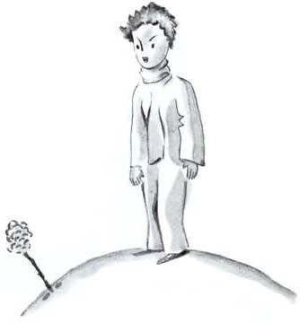

Lo prinçòt que devinèt bien que n’èra pas tròp modèsta, mès èra tant esmaventa !

- Qu’es l’òra, e crèi, de l'esdejuar, ç'avè benlèu ajustat, auretz le bontat de pensar en jo…

E lo prinçòt, tot menchuc, dont avè cercat un arrosedèr d’aiga fresca, qu'avè servit le flor.

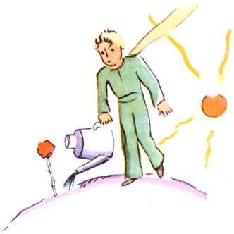

Atau l’avè bien vist turmentat per le soa vanitat un chic aurèca. Un jorn, per exemple, parlants deus sons quate bròcs, qu'avè dit au prinçòt :

- Que pòden vir, los tigres, dab les soas urpas !

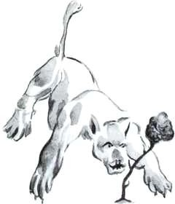

- N’i a pas tigres suu mon planeta, qu'avè objectat lo prinçòt, e apui los tigres ne minjan pas l’èrba.

- Ne sui pas uu’ èrba, avè tot toishau responut le flor.

- Perdonatz-me…

- Ne cranhi arré deus tigres, mès qu’èi en horror deus corrènts d’èrt. N’auretz pas un viravent ?

« Horror deus corrènts d’èrt… n’es pas astruc, per uu’ planta, ç'avè remarcat lo prinçòt. Aquera flor es bien complicada… »

- Lo ser que'm meteretz devath un glòbe. Que hèi hòrt hreid a vòsta. Qu’es mau installat. Lahòra d’ond arribi…

Mès que s’èra trencada. Èra vinuda en gran. N’avè arré podut conéisher deus auts mondes. Umiliada de’s trobar sobtada a preparar un messonge tan naïenc, avè tossat dus o tres còps, per méter lo prinçòt dens son tòrt :

- Aqueth viravent ?…

- Qu’anèvi lo cercar mès que'm parlètz !

Lavetz qu'avè forçat le soa tossiquèra per totun lo aplicar remòrs.
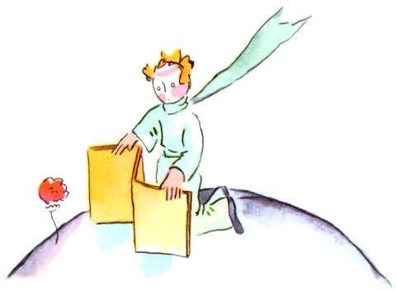

Atau lo prinçòt, a maugrat de le bona volontat deu son amor, qu'avè vist dobtat d’era. Qu'avè pres au seriós mòts shètz importència, e èra vinut hòrt malurós.

« Qu’aurí divut l’escotar, ce me hidèt un jorn, ne cau jamèi escotar les flors. Que cau les espiar e les alentar. Le mia qu'aulorejèva lo mon planeta, mès ne sabí pas me'n regaudir. Aquera istòria d'urpas, dont m’avè tèlament embernicat, auré divut m’atendrir… »

Que'm hidèt enqüèra :

« Alavetz n’èi sabut compréner arré ! Qu’aurí divut le jutjar suus actes e non pas suus mòts. Que m’aulorejèva e m’esclairèva. N’aurí jamèi divut m’escapar ! Qu’aurí divut devinar le soa tendressa darrèr les soas praubas enganas. Les flors que son tan contradictòrias ! Mès qu’èri tròp joen per saber l’aimar. »

